齐鲁工业大学 22/ 23学年第 2 学期《离散数学》期末考试试卷
（A 卷） （本试卷共 5 页）
题号 | 一 | 二 | 三 | 四 | 五 | 六 | 七 | 八 | 总分
得分

一、（本题满分12分，每小题6分）
得分
阅卷人

1. 给出公式¬( p∨q) →¬q∧¬ p的真值表，写出公式的成真赋值和成假赋值，并判断公式的类型。

2. 等值演算法求公式(q→p )∧(¬p→q)的主析取范式和主合取范式。

二、（本题满分10分，每小题5分）
得分
阅卷人
1.给定解释I如下：
个体域D={1, 2}； D上特定谓词F(x, y)：
F(1, 1) ⇔1，F(2, 2) ⇔1，F(1, 2) ⇔0，F(2, 1) ⇔0； 在解释I下，求公式∀x∃yF(x, y)的真值。

2. 判断公式∀xG(x) →∀xG(x)∨P(x)的类型。

三、（本题满分12分，每小题6分）先符号化下列命题，再证明命题推得的结论有效。
得分
阅卷人

1. 如果马会飞或羊儿吃草，则母鸡就会是飞鸟；如果母鸡是飞鸟，则烤熟的鸭子还会跑；烤熟的鸭子不会跑。所以羊儿不吃草。

2.凡偶数都能被2整除。6是偶数。所以6能被2整除。

四、（本题满分15分，每小题5分）
得分
阅卷人

1. 设集合A＝{a, b, c}，B={b, d, e}，求
（1）B∪A；（2）A× B； （3）A－B；（4）B⊕A；（5）P(A) 。

2. 设集合A={1, 2, 3, 4}，A上的关系
R={<1, 2>, <1, 4>, <2, 3>, <3, 1>,<3, 3>, <4, 1>}；
S={<1, 1>, <1, 3>, <2, 4>, <3, 4>,<3, 3>, <4, 3>, <4, 2>}。
（1）画出关系R的关系图，写出R的关系矩阵。
（2）求R⁻¹
（3）求R∘S

3. 设A={a, b}，B={1, 2}，写出A到B的所有函数，并指出哪些是双射函数。

五、（本题满分10分，每小题5分）
得分
阅卷人

1. 给出集合A={a, b, c}上的所有等价关系。

2. 设集合A={1, 2, 3, 6, 8}，R为A上整除关系，画出R的哈斯图，并指出
B={2, 6, 8}的极大元，极小元、最大元，最小元。

得分
阅卷人

六、（本题满分10分）
1. （6分）设集合A={1, 2, 3, 4}，A上的关系
R={<1, 2>, <2, 1>, <2, 3>, <3, 2>,<1, 3>, <3, 1>,<1, 1>, <2, 2>, <3, 3>, <4, 4>}。
(1) 说明R是A上的等价关系；
(2) 求每个元素的等价类，并写出商集A/R。

2.（4分） 若A∪B = A∪C，是否一定有B = C成立，若成立则给出证明，否则举出反例。

七、（本题满分25分，每小题5分）
得分
阅卷人

1. 若11阶无向简单图有25条边，则其补图有多少条边？

2.求带权为3，4，5，8，9的最优二叉树，并写出Huffman编码。

3. 构造下图的最小生成树（写出过程）。
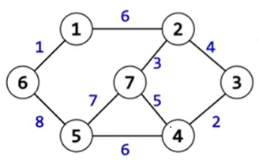

4. 写出下图的邻接矩阵，以及每个顶点的出度和入度？
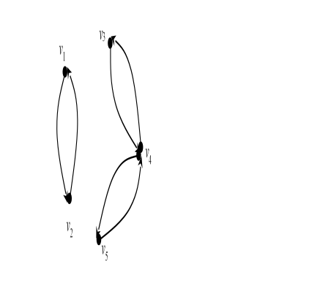
5. 画出一个既是欧拉图又是哈密顿图的完全图。

得分
阅卷人

八、（本题满分6分）
证明：在n个人中，每个人恰好有3个朋友，则n必为偶数。

